Теория информации

Тесты

Вариант 6

1. Столбцовый улучшенный метод.

Шифрование:

Фраза = CRYPTOGRAPHY Дымовое AND DATA SECURITY

Ключ = Crypтестированиеt

Шифротекст = CRORADAEUTHSTYGANTCRYYPPDAI

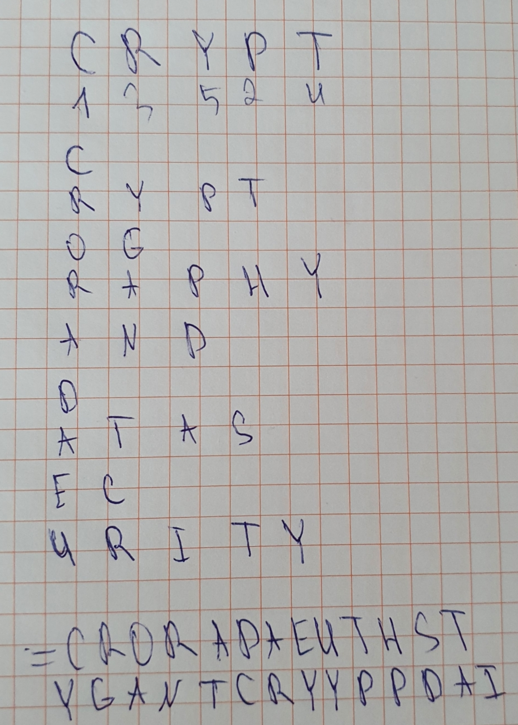

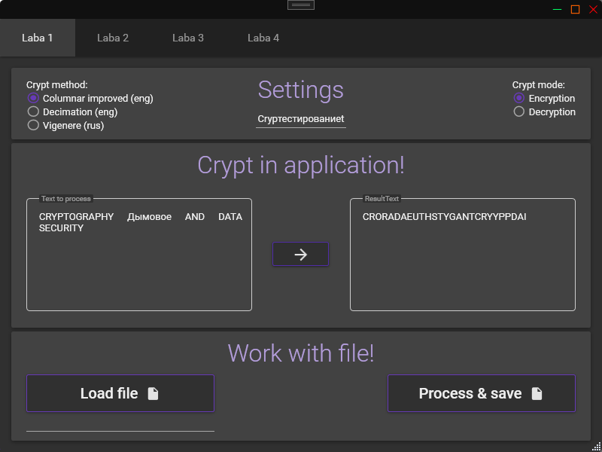

Дешифрование

Шифротекст = CRORADAEUTHSTYGAШИФР?NTCRYYPPDAI

Ключ = CrypЧТО t

Фраза = CRYPTOGRAPHYANDDATASECURITY

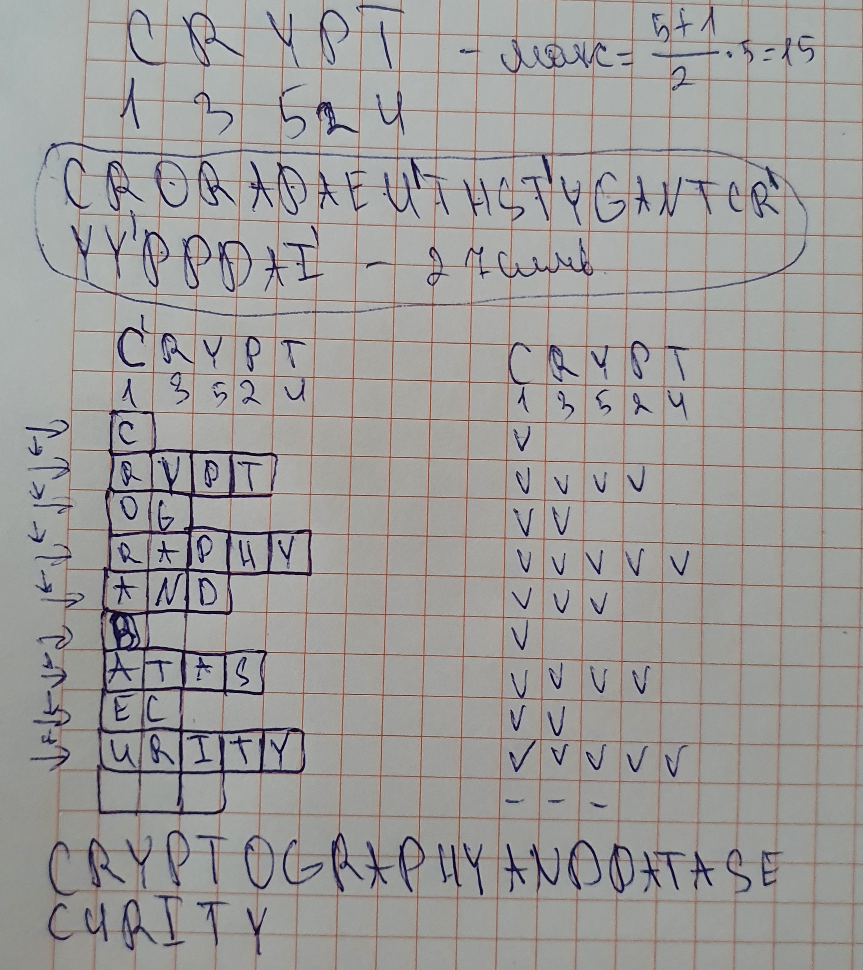

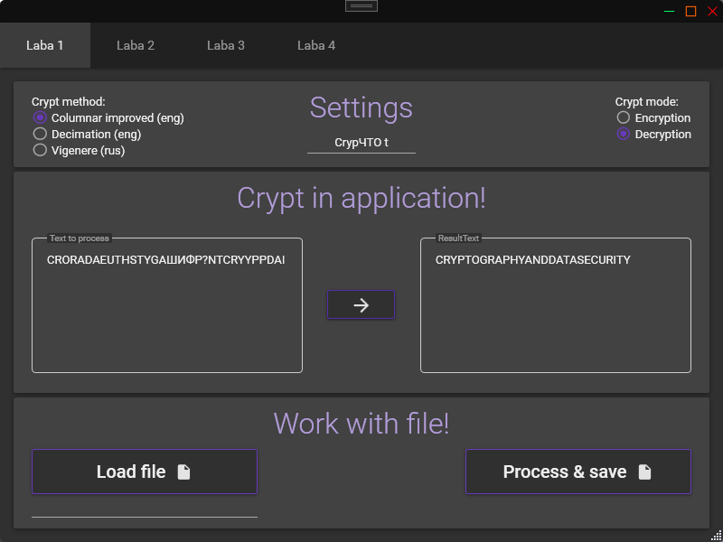

Шифрование с длиной ключа >длины текста

Фраза = text

Ключ = mnogobukv

Шифротекст = TTEX

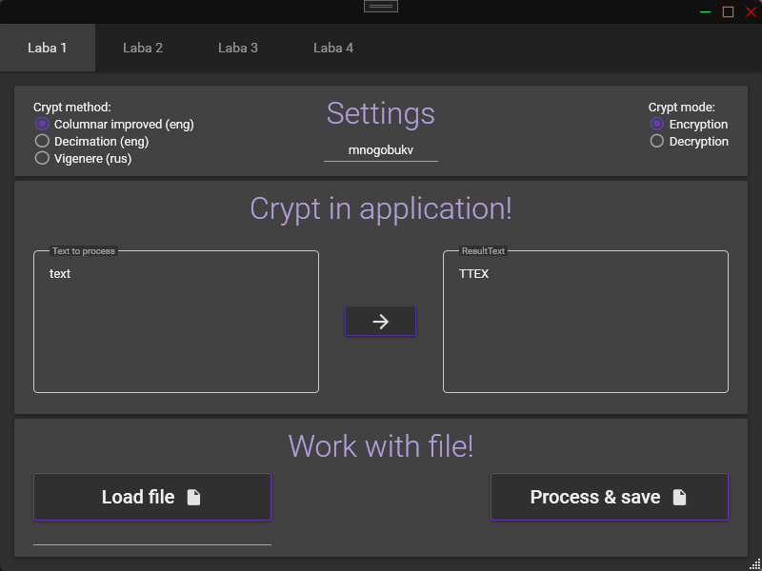

Шифрование при невалидном ключе:

Фраза = CRYPTOGRAPHЛабаYANDDA TASECURITY

Ключ = РусскиеБуквы

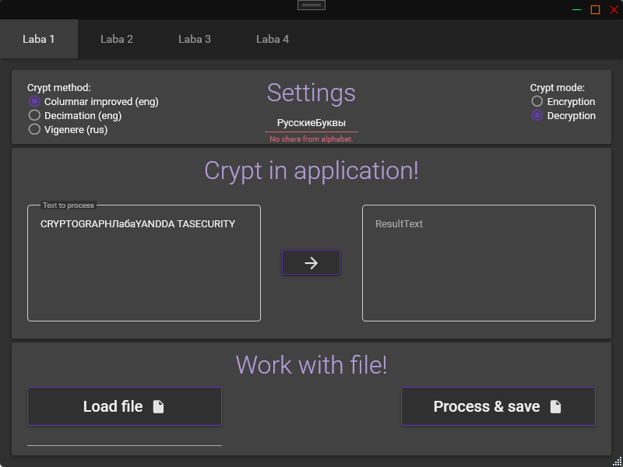

1. Метод децимаций.

Шифрование:

Фраза = CRYPTOрусGRAPHY

Ключ = 3ДD

Шифротекст = GZUTFQSZATVU

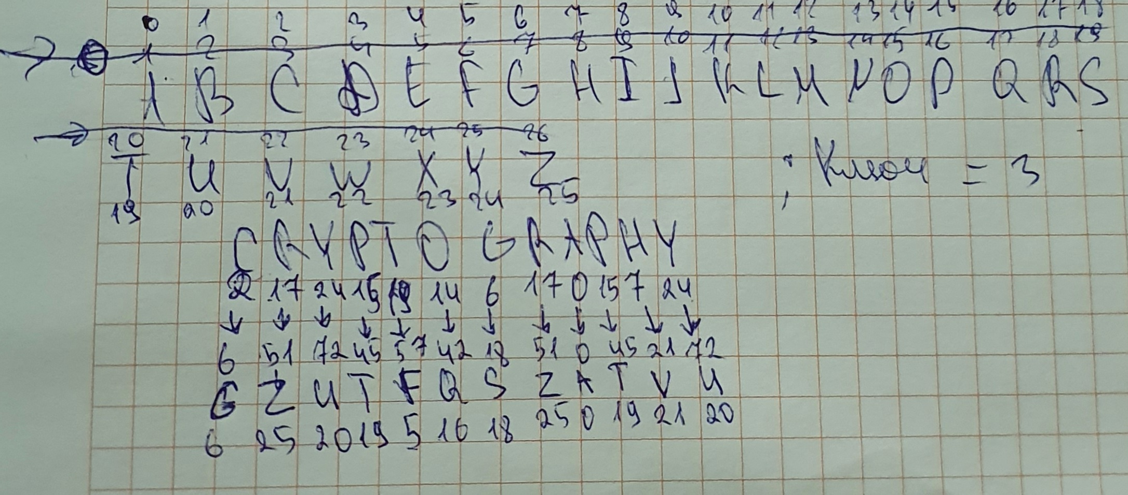

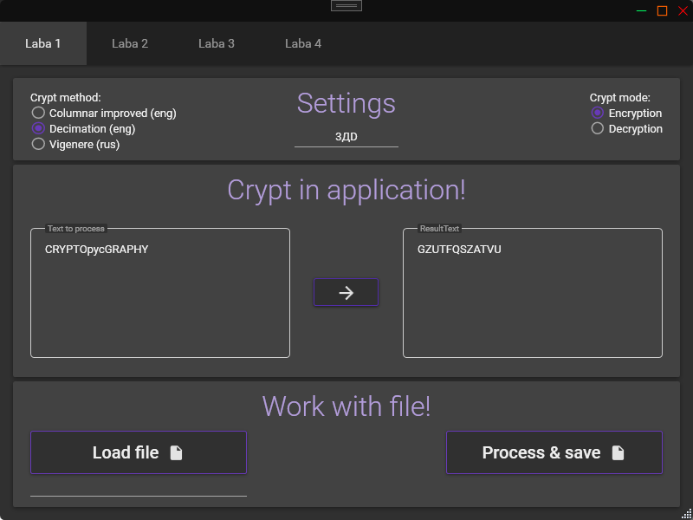

Дешифрование:

Шифротекст = русGZрусUTFQSZATVUрус

Ключ = 3ДD

Фраза = CRYPTOGRAPHY

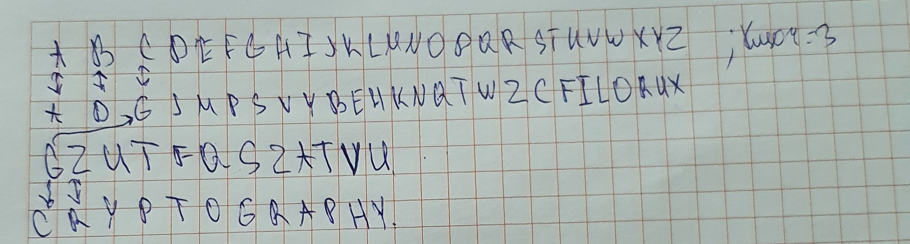

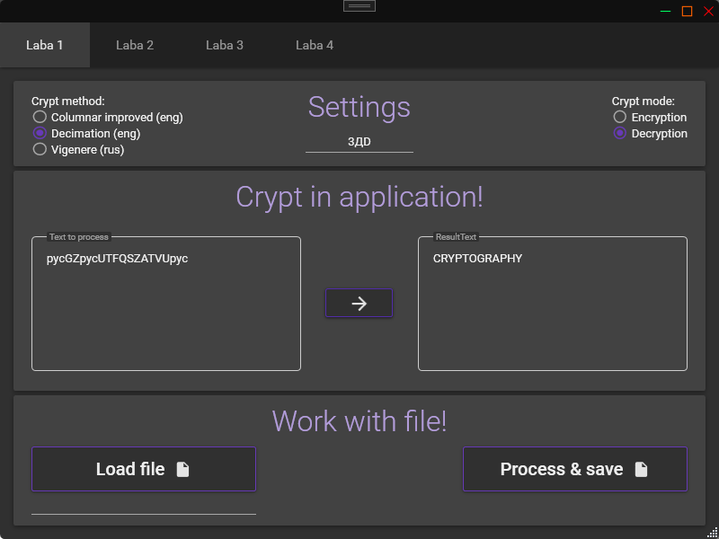

Дешифрование при невалидном ключе:

Фраза = CRYPTOGRAPHY

Ключ = РУСeng

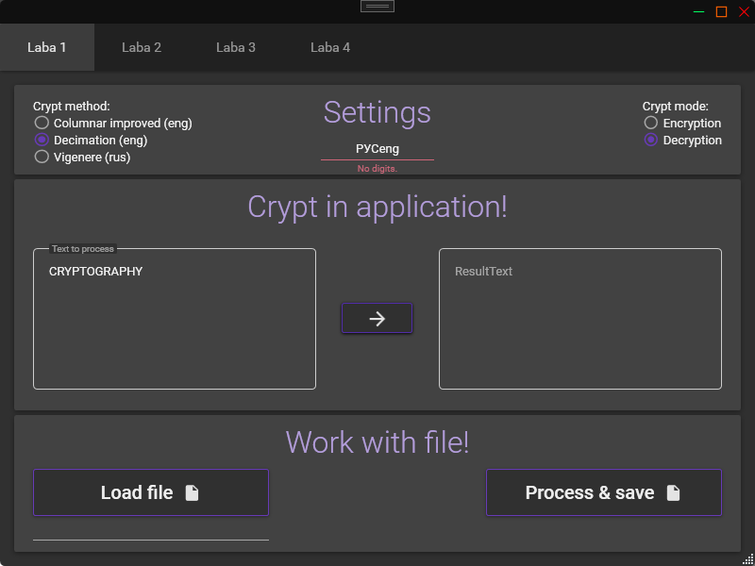

1. Метод Виженера.

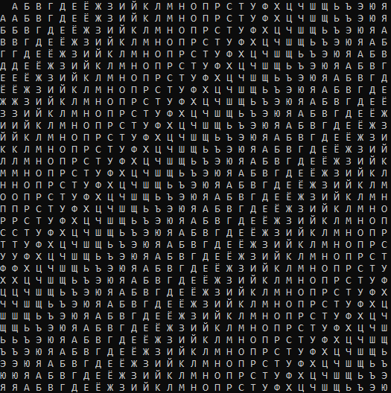

Шифрование:

Фраза = САНКТ-ПЕТЕРБУРГ TETRIS – ГОРОД СВЯТОГО ПЕТРА

Ключ = леSTALINнин

Шифротекст = ЭЕЫУАЫЙАНЮМШЮЛРЪХЬМЯНДАЧРЪФТЫЮЛ

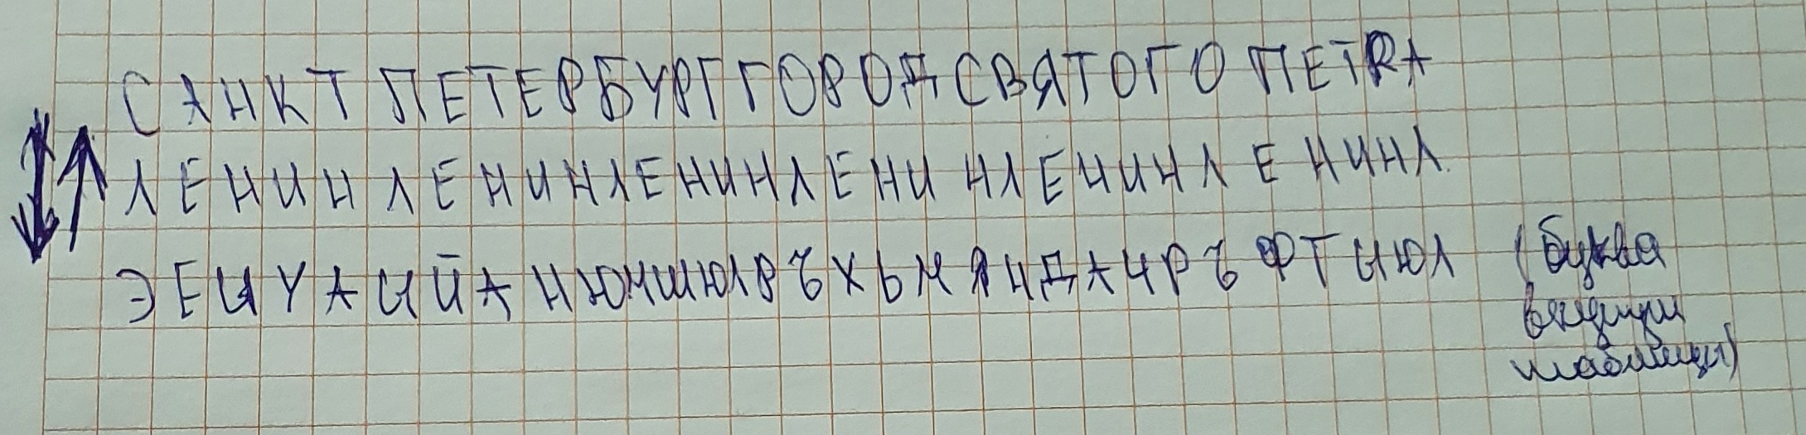

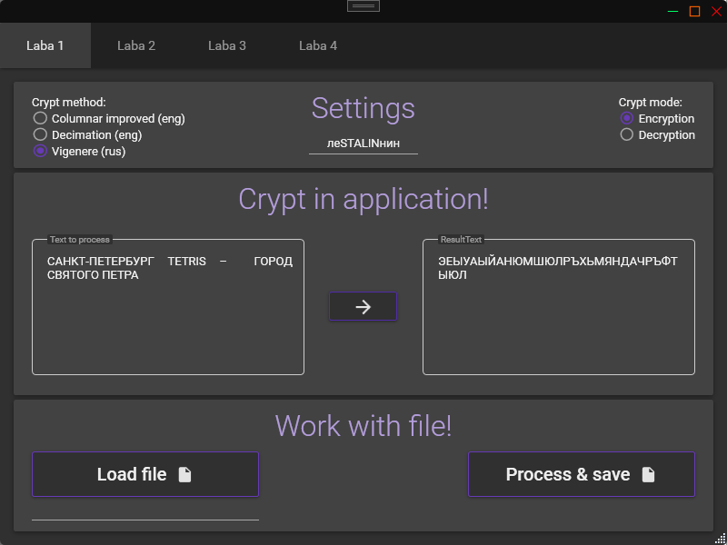

Дешифрование:

Шифротекст = ЭЕЫУАЫЙАНЮМШSSGЮЛРЪХЬМЯНДАЧРЪФТЫЮЛ

Ключ = леSTALINнин

Фраза = САНКТПЕТЕРБУРГГОРОДСВЯТОГОПЕТРА



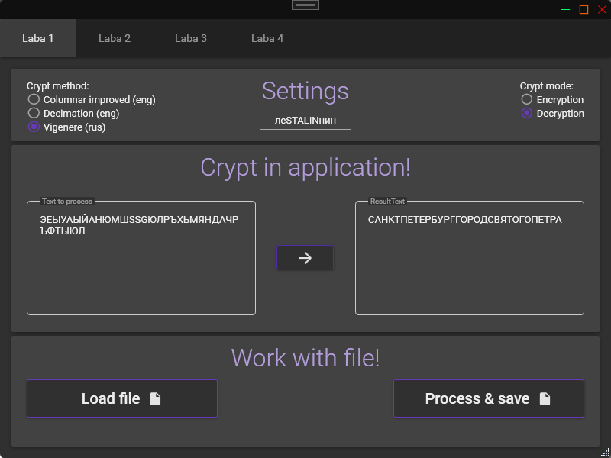

Шифрование при невалидном ключе:

Фраза = ЭЕЫУАЫЙАНЮМШSSGЮЛРЪХЬМЯНДАЧРЪФТЫЮЛ

Ключ = STALIN

